**Dispositivo reconocedor de frecuencias de sonido para hipoacúsicos.**

Nuestro país, desde hace un poco más de una década ha llevado a cabo grandes avances en materia de inclusión social de sectores de la población sistemáticamente relegados en sus posibilidades y oportunidades de ejercer los mismos derechos y beneficios que el resto de la sociedad. Desde esa perspectiva, y reconociendo la importancia de colocar a todos los hombres y mujeres que habitan suelo argentino en un pie de igualdad de derechos y oportunidades en materia social, económica, laboral y cultural, el Estado Nacional ha generado una política de gran alcance en pos de acercar programas sociales a personas con capacidades diferentes, madres solteras, jefes y jefas de hogar, pueblos originarios, la tercera edad, héroes de Malvinas, etc.

Aunque se generaron grandes cambios en materia de derechos humanos es sabido que queda mucho por hacer, por lo que el Estado brinda además, programas y herramientas dirigidas al sector privado con la finalidad de que impulsen nuevas iniciativas para continuar con dicha inclusión social.

Uno de los sectores permanentemente excluidos, a nuestra consideración es el de los sordomudos, quienes carecen de de las mismas oportunidades que los demás pobladores de llevar una vida plena de disfrute; por el contrario, sufren constantemente el atropello sin sentido de la sociedad, o bien no pueden (o no les permitimos) desarrollar su vida con normalidad. Tan es así que tienen grandes dificultades para comunicarse en todo aspecto con los demás, no pueden manejarse con comodidad en sus propias casas porque las señales de alerta o dispositivos de comunicación hogareños fueron creados sin tener en cuenta sus necesidades; e incluso, fuera de sus casas, en la vía pública son pasibles de sufrir percances y accidentes porque no captan de la misma manera que nosotros las señales de peligro y atención.

Por estos motivos es que este grupo de emprendedores ha decidido desarrollar dispositivos para hacer más fácil y digna la vida de los excluidos, más precisamente en este caso, de los hipoacúsicos y sordos. Además, ayuda a la integración social al tener más elementos con los cuales interactuar con los demás y evitan que deban recluirse en sus propios hogares como lo hacen actualmente.

Nuestra idea consiste en desarrollar dos productos: El primero es un dispositivo para hipoacúsicos y/o sordos que los alerten ante la proximidad de una ambulancia, la policía o los bomberos, y eventualmente de las bocinas de otros automovilistas, a fin de que aquélla persona sorda que conduzca un vehículo pueda percatarse de la situación y tomar una decisión con tiempo y con la información suficiente para evitar percances y salvar vidas.

El otro dispositivo está pensado para facilitar y armonizar la comunicación entre hipoacúsicos y/o sordos y el resto de la población: Consiste en un traductor de nuestro lenguaje hablado al lenguaje de señas que el sordo visualiza a través de una aplicación instalado en su celular.

**Alcance del proyecto:**Se desarrollará un dispositivo que reconozca una frecuencia de sonido, este dispositivo enviará un alerta al celular encendiendo su pantalla y haciendo que éste vibre e indicando que tipo de dispositivo esté vibrando ya sea timbre, o una ambulancia que se aproxima alertando a la persona de posibles riesgos o cambios en el entorno.



**Implementaciones:**

Puede existir un peligro inminente a la hora de cruzar una calle y no poder escuchar una ambulancia que se aproxima a toda velocidad, o un camión de bomberos o un patrullero policial.

Para ello nuestro dispositivo reconocedor de frecuencias, recibe frecuencias de sirenas o alertas de sonido como estas y envía una señal bluetooth al celular haciendo vibrar este que se encuentra en el bolsillo.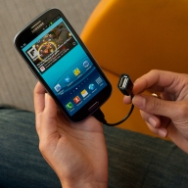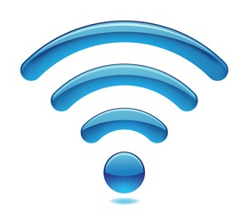

Esta señal puede ser transmitida por medio de un cable usb conectado al dispositivo android o señal bluetooth. El detector de frecuencia envia el codigo de señal con su frecuencia y automaticamente el celular comienza a vibrar con la pantalla encendida indicando la situación que se está alertando.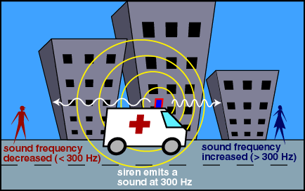

**Implementacion dinámica:**

Imagine que instalan el timbre de su casa y por esas cuestiones usted tiene dificultad para oírlo, acercando el dispositivo de audición puede programarlo para que su celular alerte en caso de que alguien esté llamando a la puerta de su casa. Este aplicativo también puede funcionar con la alarma del microonda, teléfono de hogar, bebé llorando, altavoz de pc, mascota, alerta de cocheras comerciales etc.

**Uso de la tecnología:**

Para poder desarrollar esta solución tecnológica se emplea el uso de dos tecnologías que actualmente se encuentran en argentina y sus materiales son sencillos de conseguir.

Una de ella es Arduino, esta tecnología es lo último en programación de microprocesadores (computadoras) y conformaría el dispositivo de reconocimiento de frecuencias.

Por otra parte existe Android, sistema operativo que se encuentra en la mayoría de los teléfonos, y este permitirá alertar al usuario por medio de vibraciones y luz de pantalla.

**Posible costo de materiales:**

Modulo bluetooth: $300 a $400

Arduino nano: $500 a $600

(Alternativa) Modulo bluetooth HC05 $200 a $300 - pero aún está en experimentación